Srednja šola za oblikovanje in fotografijo

Seminarksa Naloga
WILLIAM MORRIS

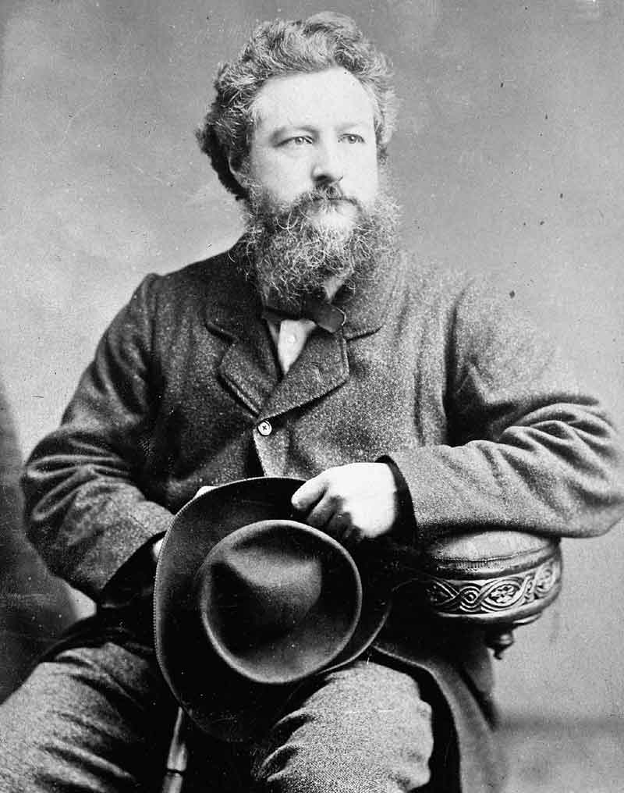

Ljubljana, maj 2014
Kazalo

Uvod 3
Podjetje Morris, Marshall, Faulkner & Co. 5
Tapiserije in tekstilni vzorci 6
Kelmscott Press 7
Dediščina 9
Viri 12

Uvod

William Morris je bil umetnik na veliko področjih. Danes je še vedno znan po svojem znamenitem stilu okrasnih vzorcev, ki jih je s sodelavci prodajal v podjetju raznim strankam in naročnikom ter obnavljajočim cerkvam . Bil je tudi velik navdušenec nad srednjim vekom in srednjeveškim stilom umetnosti, kar ga je navdihnilo k prevajanju in pisanju razne srednjeveške literature, oblikovanju knjig in ustanovitve lastne tiskarne z uglednimi ilustracijami in oblikovanjem.
Poleg tega pa je še bil mož filozofije o pomembnosti ročnih izdelkov umetnosti kot pa industrijskih izdelkov, kar je podkrepilo njegov slog in način delovanja s pridihom srednjega veka.
Življenje umetnika

Rojen 24.3. 1834 na Britanskem otočju v mestu Walthamstow. Bil je tretji otrok v premoženi družini srednjega razreda. Umrl je 3. 10. 1896, star 62 let.
Pri 18h letih je odšel študirati v Oxford, ki ga je pa zelo dolgočasil zaradi načina učenja, še posebej ure klasicizma. Posledica njegovega dolgčasa pa je bilo posvečanje pozornosti srednjeveškemu stilu, zlasti srednjeveški arhitekturi v okolici univerze. Sčasoma je spoznal Edwarda Burne-Jones, učenec, ki je postal dobri prijatelj in sodelovalec skozi njegovo življenje. Ta mu je predstavil svojo bratovščino, ki je za zgodovinarje znana kot Birmingham Set. Ta bratovščina, ga je navdihnila nad poezijo in druga literarna dela, predvsem Shakespearja. Poleg poezije ga je tudi zanimala srednjeveška kritika umetnosti, pisal jih je tudi sam in se spotoma poglabljal v filozofijo industrijske proizvodene umetnosti proti ljubši ročni izdelavi.
Leta 1854 sta z Edwardom popotovala po Evropi na ogled srednjeveške arhitekture in muzejev umetnosti. Takrat ju je ta stil tako navdihnil, da sta se odločila popolnoma posvetiti svoje življenje umetnosti.
Leta 1856 je končal s študijem in še isto leto s kolegi izdelal revijo, ki je vsebovala prijazno kritiko umetnosti, svoje zgodbe, poezijo in članke.
Poročil se je z ženo Jane Burden, medtem ko se je uril za arhitekta. V tem času je spoznal Phillip Webba, ki mu je zrisal hišo z srednjeveškim pridihom. 'Rdeča hiša' je bila dom njemu in njegovi ženi 6 let, nato sta se preselila v središče Londona kjer je Morris odprl svojo firmo dekorativne umetnosti s prijatelji Edward Burne-Jones, Dante Gabriel Rossetti in Philip Webb. Ustanovljena firma imenovana 'Morris,Marshall,Faulkner & Co' je večinoma pripomogla k okraševanju cerkva in domov v 20 st.
Kot avtor, ilustrator in navdušenec nad srednjim vekom je pripomogel k osnovanju žanra moderne fantazije. Neposredno je vplival na mnogo pisateljev kot J. R. R. Tolkien. Ogromno je tudi prispeval k ponovni oživitvi tradicionalne tekstilne umetnosti in načinov produkcije. Bil je tudi eden izmed ustanoviteljev 'Družbe za varovanje starinskih zgradb' , ki je danes v Veliki Britaniji zakonit element ohranitve zgodovinskih zgradb.
Kot že omenjeno je Morris tudi pisal poezijo, leposlovje in prevode starinskih in srednjeveških besedil. Leta 1884 ob pojavu socializma v Britaniji je bil Morris pomembna figura saj je ustanovil takratno 'Socialistično zvezo', ki pa jo je zapustil zaradi svojih ciljev in metod. Ostali del svojega življenja pa je posvečal 'Kelmscott Press' osebna tiskarna z znamenitim razsvetljenim tiskom. V tem času je tudi nastala kniga 'Dela Geoffrey Chaucher-ja' ki velja za eno izmed najlepše oblikovanih knjig.

Podjetje Morris, Marshall, Faulkner & Co.

Aprila leta 1861 je Morris ustanovil podjetje dekorativne umetnosti s sedmimi sodelavci: Burne-Jones, Rossetti, Webb, Ford Madox Brown, Charles Faulkner, in Peter Paul Marshall. Z njihovo produkcijo so želeli ponovno uvesti dekoracijo kot eno izmed likovne umetnosti in sprejeti značaj dostopnosti in anti-elitizma. Podjetje je imelo pestro ponudbo dekorativnih izdelkov vključno s pohištvom, arhitekturnim klesanjem, kovinskih mas, vitraž okna in freske. Njihove vitraže so izkazala poseben uspeh v zgodnjih letih podjetja, saj je bilo veliko povpraševanja med vzponom Neo-gotskih gradenj in prenavljanjem cerkva. Mnogo od teh je naročal arhitekt George Frederick Bodley. Kljub Morrisovi 'anti-elistični' morali je podjetje kmalu postalo priljubljeno in modno med meščani. Vzponu je tudi pripomogla razstava v letu 1862 mednarodnem salonu v južnem Kensingtonu, kjer so prejeli pozornost medijev in medalje za pohvale.
Leta 1865 se je Morris preselil s svojo družino v Queens Square, tam so živeli nad njihovo poslovno trgovino. Med temi leti je podjetje izvedlo več kvalitetnih izdelkov in pomembnejših naročil.
Od septembra 1866 do januarja 1867 so preuredili orožarno in tapetniško sobo v palači St Jamesa, v kasnejših letih so tudi oblikovali 'zeleno jedilnico' v muzeju južnega Kensingtona (sedajšnja Morrisova soba v muzeju Victoria in Albert). Zelena jedilnico pokaže vitraže s ploščami Burne-Jonesa, plošče s podružnicami sadja ali cvetja Morrisa, in oljčnih vej ter friz Philip Webba. St Jamesovo naročilo je sestavljalo dekorativne sheme za sobi, in so vključeni plošče iz stiliziranih cvetlični vzorci naslikal na stropu, obloge, oken in vrat.
Stanmore Hall je bil zadnje veliko okrasno naročilo, pred Morrisovo smrt. Prav tako je bila najobsežnejše naročilo podjetja. Vključevalo je niz tapiserij, ki temeljijo na zgodbo Svetega grala za jedilnico , v katerega je Morris vložil vso svojo energijo, preostali del pa je izvedel Dearle.

Tapiserije in tekstilni vzorci

Ime in ugled Morrisa so neločljivo povezana z tapetnim oblikovanjem, te tapete, tako kot večina izdelkov Morris & Co, so ročno izdelane in drage, zato je imela relativno omejen nakup, toda pa je imel velik vpliv na načrtovanje in porabo tapet ter njihovo porabo, potisk vzorcev in oblikovanje.
Morrisov izbor linij, barv in odpor za "realno" tridimenzionalno senčenje je njegov značilen stil. Pridih je dobil pri Owen Jonesu, predvsem iz knjige "Slovnica Ornamentov". Iz tu je tudi izhajal iz svojega načela, da kot pri vseh stenskih dekoracijah, prva stvar, ki jo je treba upoštevati pri načrtovanju je sila, čistost in eleganca silhuete zastopanega predmeta in nedoločena linija ter nejastnost nista dopustliva. Taka posebna odločnost je bila pri njem pričakovana. Globina tonu, bogastvo barv in vrhunsko stopnjevanje odtenkov je enostavno dobiti v tapiseriji in prav tako zahteva za številčne lepe podrobnosti, ki so bile značilnost popolnoma razvite srednjeveške umetnosti.
Eden izmed največjih pridihov in inspiracij je bila seveda narava.
Njegovi viri so same rastline, ki jih je opazoval v svojih vrtovih ali na izlete v naravo in parke, pa tudi podobe rastlin v lesorezu 16. stoletja iluminiranih rokopisov, ter drugih tekstilij, ki vključujejo cvetlične poslikave. Njegovo oblikovanje ni bilo dobesedni prepisi naravnih oblik, temveč subtilno stiliziran poziv.
Čeprav je Morris sam malo izkoristil tapete v domači okolici, je število premožnih strank naročalo dekorativnih shem iz Morris & Co obsežno preurejanje od No.1 Holland Parku, za grške trgovske AA Ionides, vključila več tapiserije, tkane zavese in pobarvane dekoracijo. 'Starinska soba' na primer, je bila pogosto okrašena z tapeta z vzorcem krisantenije. Drugi popularni vzorci prikazujejo trto, vrt Tulip in včasih drugo sadje.
Prodaja Morrisovih tapet se je nadaljevala skromno, večinoma naključnim strankam in mimojedočim, ki jih je premamil takratni nenavadni stil. Kasneje je Metford Warner pojasnil, da je večina dekoraterjov zavrnilo njegove papirje kot "preveč čudno", ko se je prvič pojavil. Šele omemba v Eastlake-ovi knjigi 'Namigi o Okusih pri Gospodinjstvu' je spodbudila širše zanimanje za notranjo opremo, so trgovine in javnost, začela ceniti Morrisovo delo in oblikovanje.
Do poznih 1890 so bili Morrisovi izdelki pogosto najdemo v "umetniških" meščanskih hišah. Po navedbah Daily Telegraph, so bile "univerzitetni dons" tipično Morris & Co 's naročniki in ko so poročeni mentorji prišli na plan v akademskem svetu so vse njihove žene zvesto okrasile njihove stene z Morris motivi razvrščenega granatnega jabolka. Leta 1870 umetnostni kritik Walter Pater, ki je predaval na Oxfordu, je živel v enem od novozgrajenih hiš v Bradmore cesti, nasproti zakoncev Humphrey Ward. Gospa Ward, najbolje prodajana pisateljica je opisala Paterjevo "vrhunsko" hišo, ki ima svoje sobe okrašene z Morris papirja in drugimi skrbno izbranimi estetskimi dodatki.

Kelmscott Press

V poznejših letih se Morris vrne k najpomembnejšimi interesi svojega življenja: umetnosti in literatura. Ko se je njegovo poslovanje razširilo leta 1881 z ustanovitvijo tapiserijske industrije na Merton Abbey Mills, v Surreyu je Morris našel še en način za izražanje srednjeveškega stila, ki je navdihnil vse svoje delo, bodisi na papirju ali na prikazu. Dodal pa je tudi svojo novo vedo k svojimi številnimi dejavnosti; prevzel neposreden interes za tipografijo. V zgodnjih sedemdesetih letih (19. Stoletja) je veliko pozornosti namenil umetnosti v rokopisu, iluminirani pisavi in kaligrafiji. Morris je razvil interes za tiskanje z objavo svojih spisov in njegovo prijateljstvo z Emery Walker, ki je strokovnjak za tipografijo. Skupaj sta študirala o začetkih tiska knjig znane kot "inkunabul" - izraz, ki izhaja iz latinske besede za "zibelke", saj knjige prihajajo iz otroštva tiska, pred 1501.
Po njegovem odhodu iz socialistične lige je Morris razdelil svoj ​​čas med podjetjem, nato se je preselil v Merton Abbey, Kelmscott House v Hammersmith, kjer s William Bowden-om ustanovil svojo tiskarno v stilu srednjeveškega tiska, od tod tudi ime tiskarne 'Kelmscott' Press. Posvečal se je tudi viktorijanski tipografiji in drugih temeljih srednjeveških rokopisov.
Njegovo razočarane v upadanju standarda za tiskane knjige ga je dodatno spodbudilo k ustanovitvi svoje tiskarne; z upanjem, da proizvaja nekaj kar bi imelo izpopolnjen določen zahtevek za lepoto, medtem ko hkrati ne zaslepi oči bralca, zaradi ekscentričnosti v obliki v pismih.
Sam je napisal več rokopisov, z osvetlitvijo lastnega zasnovanja. To je bil le manjši korak k olepšavi v umetnosti modernega tiska. The House of Wolfings, natisnjen leta 1889 v Chiswick Press, je bil prvi esej v tej smeri; in v istem letu v 'Koreninah Gora' je korak naprej opravljajo svojo teorijo. Okoli petnajst mesecev kasneje je dodal zasebno tiskarno k svojimi raznovrstnimi poslih in pričel po prvi knjigi z izdajo iz Kelmscott Press. V zadnjih letih svojega življenja je to novo zanimanje ostala vpojno.
Morrisova preobremenjenost s tiskanjem, oblikovanjem in pisanjem romantike nasprotuje njegovi ​​politični skrbnosti. William Morris in organizacija 'Arts and Crafts' so imeli idealizirano vizijo britanskih srednjeveških časov, vključno z ilustracijami in oblikovanjem knjig. Tiskarno je odprl, da bi povdaril ustanovo z namenom proizvodnje knjig s tradicionalnimi metodami, uporabo, kolikor je to mogoče stara tehnologija, tiskanje in tiskarske kot slog petnajstega stoletja.
Med delom v svoji tiskarni je oblikoval dve tipografiji , ki temelji na modelih petnajstega stoletja ,Roman " Golden " tipa ( zgleduje po vrsti zgodnje beneške tiskalnik Nicolaus Jenson ) in črne črke " Troy " tipa; tretja vrsta ," Chaucer " je manjša različica tipa Troy . Oblikoval je tudi meje polne okrasja in začetnice za knjige, ilustracije navdihnjene iz inkunabul in njihovih lesorez ilustracij . Izbira papirja in črnila in skrbi za celotno integracijo notranje oblike in okraski na strani so pripomogli k sloveči Kelmscott Press tiskarni kot glavni navdih "Private Press Movement « . Tiskarna je delovala do leta 1898 in je proizvedla več kot 18.000 izvodov 53 različnih del, ki obsega 66 zvezkov in navdihnila številne druge zasebne tiskalnice , predvsem tiskarne Vale Press, Caradoc Press, Ashendene Press in Doves Press.

Največji dosežek tiskarne je izdaja 'The Work of Geoffrey Chaucer' (dela Geoffrey Chaucer). Oblikoval jo je William Morris, ilustrral pa njegov prijatelj Edward Burne-Jones. Morris je knjigo dokončal kmalu pred njegovo smrt in se ji tudi dandanes pravi, da je 'najlepša tiskana knjiga tistega časa'.
Ta izdaja je postavila nov standard za oblikovanje knjige ob koncu 19. stoletja. To je bil tudi zadnji veliki projekt Morrisovega življenja, ki združuje dve strasti. Prvič, njegova ljubezen do srednjeveške književnosti, ki se zgleduje tematsko in slogovno veliko v lastnem pisanju. Drugič, njegova socialistična filozofija, ki je pogledal nazaj v čas pred mehanizacije in delitev dela, ki naj bi, v njegovem pogledu, uničilo osebno izpolnitev in socialno funkcijo smiselnega dela
Knjiga je bila izjemna v ambicioznem številu ilustracij in bogato okrašenih strani. Burne-Jones je zapisal, da če preživita do konca izdelave bo ta projekt kot žepna katedrala – polna oblikovanja in Morrisa, najboljšega mojstra okraševanja na svetu.
Morris in Burne-Jones sta delala na projektu štiri leta. V začetku leta 1892 sta bili dve preskušanji strani postavljeni v eno izmed od Morrisovih tipografij, ki se imenuje "Troy". Rezultati niso bili zadovoljivi, problem pa velikost pisave. Manjša različica istega modela se je znižal in ga imenovali "Chaucer". Morris je nameraval, da takoj začne z dekoracijo strani, vendar mu je bolezen preprečila takojšnji začetek in je nadeljeval šele leto kasneje.
Knjiga je imela sprva 425 kopij, kasneje še 13, ki so bile tiskane na žametu. Izšlo je tudi 48 knjig z platnicami iz prašičje kože s srebrnimi sponkami.

Dediščina

Zdi se, da je zadovoljstvo z vsesplošno željo po vzorcu na način, ki je bolj formalne in didaktičnih modelov reformatorjev, kot sta Jones in Pugin nikoli storil morris modelov.Naslednja generacija oblikovalcev so se zavedali, da delo z zapuščino Morris je. Na primer, Charles Voysey, ki jih Essex & Co kasneje opisal v oglasih kot "Genius vzorca", proizvaja modele, ki kažejo jasne dokaze o Morris je vpliv na obvladovanje ravnih, temveč kompleksne vzorce in preference za stiliziranih organskih oblik in motivov iz narave.
Morrisovi dizajni so zadovoljili množično željo po vzorcih na formalni in didaktičen način. Naslednja generacija oblikovalcev je bila zavestna o njegovi zapuščini. Kasneje so mnogi znani oblikovalci opisovali njegovo delo kot ‘genij vzorcev’, kar podkrepi Morrisov vpliv njegovega stila in tehnike.
Morris je tudi vplival na način s katerega ljudje z relativno skromnimi sredstvi okraševali svoje domove.
Njegova zapuščina se še dandanes nadaljuje z Morris & Co proizvodnjo verodostojnih različicah njegovih izvirnih modelov.

Slike

Viri

www.vam.ac.uk/content/articles/w/william-morris-and-wallpaper-design/
www.bl.uk/onlinegallery/onlineex/landprint/kelmscott/
en.wikipedia.org/wiki/Morris_&_Co
www.william-morris.co.uk/a-full-history/

